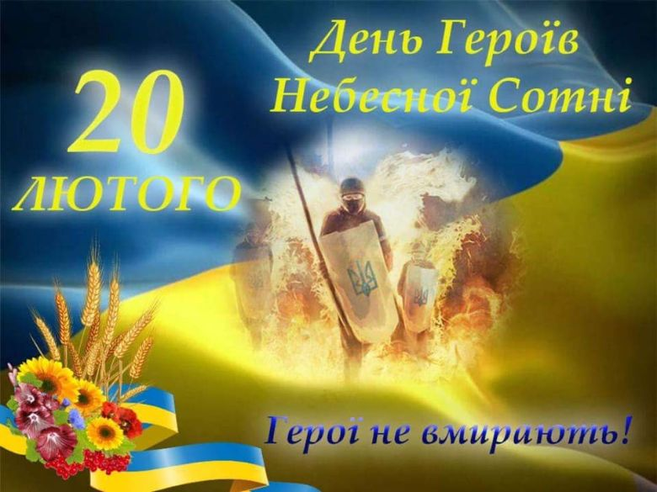
Заходи
проведені по відзначенню
Дня Небесної Сотні

№ | Назва заходу та форма його проведення | Клас | Класний керівник
 | Онлай-бесіда «Вони помирали, щоб жила Україна» | 5-А | Кушнірюк А.В.
 | Перегляд відео презентації «Небесна сотня. Ангели, шо тримають небо України» | 5-Б | Табахар Л.М.
 | Перегляд презентації «Небесна сотня. Герої не вмирають» | 6-А | Кіснер Д.В.
 | Відеоурок «Час плине, а пам'ять залишається» | 6-Б | Тафійчук В.Ю.
 | Патріотична година «Герої не вмирають. Герої серед нас» | 7-А | Колач Н.І.
 | Літературно-музична композиція «Вам – наша пам’ять і любов!» | 7-Б | Кілічук Л.В.
 | Перегляд презентації «Небесна Сотня» | 8-А | Вайс В.Ст.
 | Перегляд і обговорення презентації «Небесна сотня. Герої не вмирають» | 8-Б | Марущак В.О.
 | Онлайн-бесіда «Вони помирали, щоб жила Україна» | 9-А, Б | Ясінчак М.В.,  Ворохта М.В.
 | Онлайн-бесіда «Герої війни, яких ми знаємо» | 10-А | Штефанюк М.П.
 | Онлайн-дискусія з переглядом відеоролика «Україна: заради майбутнього» | 10-Б | Зеленчук Н.Д.

